天柱民族中学2012—2013学年度第一学期高二物理期末考试试题

时间:120分钟 分值：100分 命题人：胡朝平

- 单项选择题：本题共10小题，每小题4分，共计40分.每小题只有一个选项符合题意.
1.下列说法中正确的是
A. 在场强较小处，电荷在该处的电势能也较小；
B. 电荷在场强为零处的电势能也为零；
C. 在场强相等的各点，电荷的电势能必相等；
D. 在选定为零电势的位置处，任何电荷的电势能必为零.
2.一粗细均匀的镍铬丝，截面直径为d，电阻为R。把它拉制成直径为d／10的均匀细丝后，它的电阻变为
A．R／100 B．R／1000 C．100R D．10000R
3.平行板电容器电容为C，充电到电压为U后断开电源，然后把两板间的距离由 d 增大为2d ，则
A. 电容器电容减小为C／2，电量为CU
B. 电容增大为2C，电量为2CU
C. 电容器间场强为U／d ，电压为U
D. 电容器间场强为U／ 2 d ，电压为U
- 真空中两个等量异种点电荷电量的值均为q，相距r，两点电荷连线中点处的场强大小为
A．0 B．2kq／r²
C．4kq／r² D．8kq／r²
5.为了儿童安全，布绒玩具必须检测其中是否存在金属断针，可以先将玩具放置强磁场中，若其中有断针，则断针被磁化，用磁报警装置可以检测到断针的存在．图6所示是磁报装置中的一部分电路示意图，其中R_{B}是磁敏传感器，它的电阻随断针的出现而减小，a、b接报警器，当传感器R_{B}所在处出现断针时，电流表的电流I、ab两端的电压U将
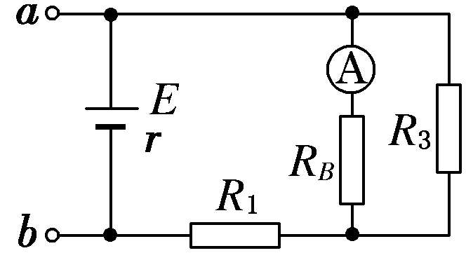
A．I变大，U变大 B．I变小，U变小
C．I变大，U变小 D．I变小，U变大
6.关于磁场，以下说法正确的是
A．电流在磁场中某点不受磁场力作用，则该点的磁感强度一定为零
B．磁场中某点的磁感强度，根据公式B=F/I·L，它跟F，I，L都有关
C．磁场中某点的磁感强度的方向垂直于该点的磁场方向
D．磁场中任一点的磁感强度等于磁通密度，即垂直于磁感强度方向的单位面积的磁通量
7．有一电场的电场线如图所示，场中A、B两点电场强度的大小和电势分别用E_{A}、E_{B}和φ_{A}、φ_{B}表示，则
A．E_{A}＞E_{B} φ_{A}＞φ_{B}
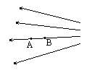
B．E_{A}＞E_{B} φ_{A}＜φ_{B}
C．E_{A}＜E_{B} φ_{A}＞φ_{B}
D．E_{A}＜E_{B} φ_{A}＜φ_{B}
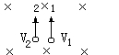
8．如图1所示，在垂直于纸面向内的匀强磁场中，垂直于磁场方向发射出两个电子1和2，其速度分别为v₁和v₂．如果v₂＝2v₁，则1和2的轨道半径之比r₁：r₂及周期之比T₁：T₂分别为
A．r₁：r₂＝1：2，T₁：T₂＝1：2
B．r₁：r₂＝1：2，T₁：T₂＝1：1
C．r₁：r₂＝2：1，T₁：T₂＝1：1
D．r₁：r₂＝1：1，T₁：T₂＝2：1
9.如图所示的天平可用来测定磁感应强度．天平的右臂下面挂有一个矩形线圈．宽度为l，共N匝，线圈下端悬在匀强磁场中，磁场方向垂直纸面．当线圈中通有电流I时 (方向如图)，在天平左右两边加上质量 各为m₁、m₂的砝码，天平平衡，当电流反向(大小不变)时，右边再加上质量为m的砝码后，天平重新平衡，由此可知
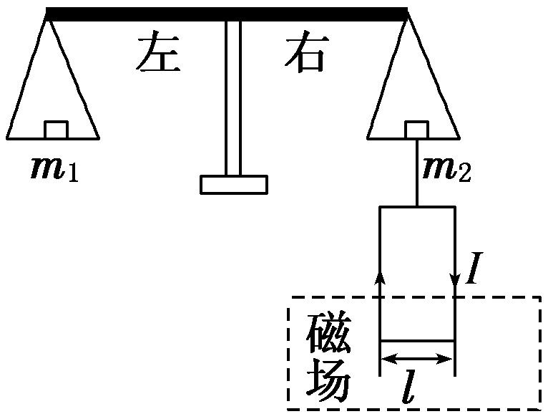
A．磁感应强度的方向垂直纸面向里，大小为
B．磁感应强度的方向垂直纸面向里，大小为
C．磁感应强度的方向垂直纸面向外，大小为
D．磁感应强度的方向垂直纸面向外，大小为

- 如图所示，是一个小灯泡的电流强度随小灯泡两端电压变化的关系图，则根据小灯泡的伏安特性曲线可判定下列说法中正确的是
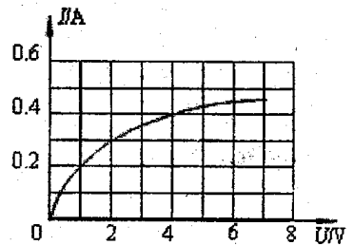
A．小灯泡的电阻随着所加电压的增加而减小
B．小灯泡灯丝的电阻率随着灯丝温度的升高而减小
C．如果把三个这种相同的灯泡串联后，接到电压恒为12V的电源上，则流过每个小灯泡的电流为0.4A
D．欧姆定律对小灯泡不适用

二、多项选择题：本题共4小题，每小题4分，共计16分，每小题有多个选项符合题意，全部选对的得4分，选对但不全的得2分，错选或不答的得0分.

- 关于磁场和磁感线的描述，正确的说法有
A．磁极之间的相互作用是通过磁场发生的，磁场和电场一样，也是一种物质
B．磁感线可以形象地表现磁场的强弱与方向
C．磁感线总是从磁铁的北极出发，到南极终止
D．磁感线就是细铁屑在磁铁周围排列出的曲线，没有细铁屑的地方就没有磁感线
12.如图所示，在正交的匀强电场和磁场的区域内（磁场水平向内），有一离子恰能沿直线飞过此区域（不计离子重力）
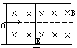
A．若离子带正电，E方向应向下
B．若离子带负电，E方向应向上
C．若离子带正电，E方向应向上
D．不管离子带何种电，E方向都向下
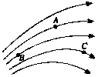
13.如图是某区域的电场线分布。A、B、C是电场中的三个点，下列说法正确的是
A．三点中B点场强最强，C点场强最弱
B．一正点电荷在A处所受电场力的方向就是A点场强方向
C．三点中B点电势最高
D．把一负电荷从B点移到C点，电势能减小

14.磁场中某点的磁感应强度的方向
A．放在该点的通电直导线所受的磁场力的方向
B．放在该点的正检验电荷所受的磁场力的方向
C．放在该点的小磁针静止时N极所指的方向
D．通过该点磁场线的切线方向

三、填空题：本题共3小题，共计16分.把答案填在答卷纸相应的横线上．
15.（2分）二极管是一种半导体元件，电路符号为“”，其特点是具有单向导电性，即电流从正极流入时电阻比较小，而从负极流入时电阻比较大。
某实验兴趣小组对某种晶体二极管的伏安特性曲线进行测绘。因二极管外壳所印的标识模糊，为判断正负极，用多用电表电阻挡测二极管的正反向电阻。将选择开关旋至合适倍率，调整欧姆零点后，将黑表笔接触二极管的左端、红表笔接触右端时，指针偏角比较小；再将红、黑表笔位置对调时，指针偏角比较大，由此判断 端为二极管的正极。（选填“左”、“右”）
16.（6分）下图所示，A．B．C是多用表在进行不同测量时转换开关分别指示的位置，D是多用表表盘指针在测量时的偏转位置．
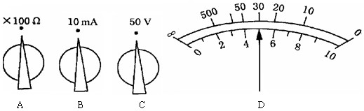
①A是________档，若用此档测量，指针偏转如D，则读数是________；
②B是________档，若用此档测量，指针偏转如D，则读数是________；
③C是________ 档，若用此档测量，指针偏转如D，则读数是________

17.（8分）某电阻额定电压为3 V(阻值大约为10 Ω)．为测量其阻值，实验室提供了下列可选用的器材
A．电流表A₁(量程300 mA，内阻约1 Ω) B．电流表A₂(量程0.6 A，内阻约0.3 Ω)
C．电压表V₁(量程3.0 V，内阻约3 kΩ) D．电压表V₂(量程5.0 V，内阻约5 kΩ)
E．滑动变阻器R₁(最大阻值为10 Ω) F．滑动变阻器R₂(最大阻值为500 Ω)
G．电源E(电动势4 V，内阻可忽略) H．开关、导线若干
(1)为了尽可能提高测量准确度，应选择的器材为(只需填器材前面的字母即可)：电流表________．电压表________．滑动变阻器________．
(2)应采用的电路图为下列图中的________．
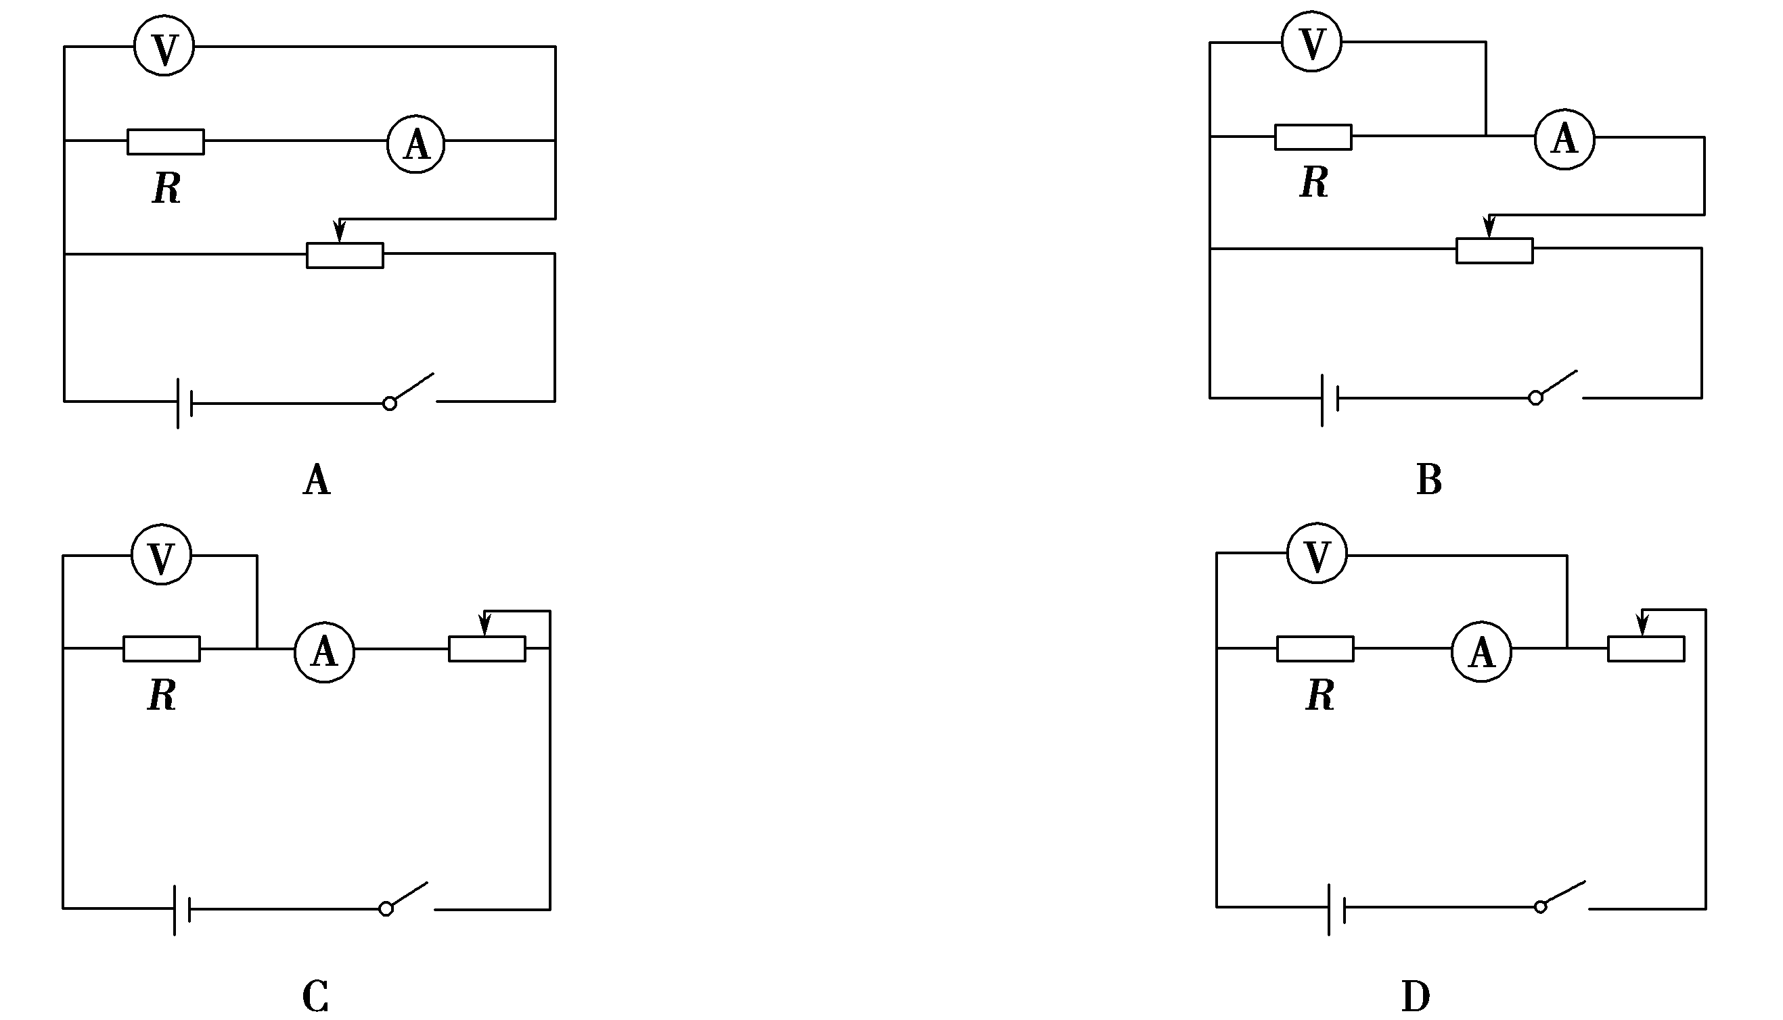

四、计算题：本题共3小题，共计28分．解答时请写出必要的文字说明、方程式和重要的演算步骤.只写出最后答案的不能得分，有数值计算的题，答案中必须明确写出数值和单位.
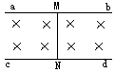
18.（8分）如图所示，ab，cd为两根相距2m的平行金属导轨，水平放置在竖直向下的匀强磁场中，通以5A的电流时，质量为2kg的MN棒沿导轨作匀速运动；当棒中电流增加到8A时，MN棒能获得2m/s²的加速度，求匀强磁场的磁感强度的大小；

19.（8分）水平放置的两块平行金属板长L，两板间距d，两板间电压为U，且上板为正，一个电子沿水平方向以速度v₀从两板中间射入，已知电子质量m ，电荷量e,如图，求：
（1）电子偏离金属板时的侧位移y是多少？
（2）电子飞出电场时的速度大小是多少？方向如何？
（3）电子离开电场后，打在屏上的P点，若屏与金属板右端相距S，求OP的长？

20.（12分）一个质量为m电荷量为q的带电粒子从x轴上的P(a，0)点以速度v，沿与x正方向成60°的方向射入第一象限内的匀强磁场中，并恰好垂直于y>0轴射出第一象限。求:
v
y
x
o
B
a
(1)判断此粒子是带正电荷还是负电荷
（2）匀强磁场的磁感应强度B
（3）粒子射出点离O点的距离。

天民族中学2012—2013学年度第一学期高二物理期末考试试题高二物理试卷答题纸 时间:120分钟 分值：100分
考号____ 班级____ 姓名____________
………………密……………封……………线……………内……………不……………要……………答……………题………………

一、单项选择题：本题共10小题，每小题4分，共计40分.每小题只有一个选项符合题意.
题号 | 1 | 2 | 3 | 4 | 5 | 6 | 7 | 8 | 9 | 10
答案

二、多项选择题：本题共4小题，每小题4分，共计16分，每小题有多个选项符合题意，全部选对的得5分，选对但不全的得3分，错选或不答的得0分.
题号 | 11 | 12 | 13 | 14
答案

三、填空题：本题共3小题，共计16分.把答案填在答卷纸相应的横线上。
15、 （2分）

16、① ，（1分） ； （1分）

② ，（1分） ； （1分）

③ ，（1分） ；（1分）

17、(1) （2分） 、 （2分） 、 （2分）

- （2分）

四、计算题：本题共3小题，共计28分．解答时请写出必要的文字说明、方程式和重要的演算步骤.只写出最后答案的不能得分，有数值计算的题，答案中必须明确写出数值和单位.
18、（8分）

19、（8分）

v
y
x
o
B
a

- （12分）

天柱民族中学2012—2013学年度第一学期高二物理期末考试试题高二物理试卷答案
勤 时间:120分钟 分值：100分
学号_____ 班级___________ 姓名_____________
………………密……………封……………线……………内……………不……………要……………答……………题………………

一、单项选择题：本题共10小题，每小题4分，共计40分.每小题只有一个选项符合题意.
题号 | 1 | 2 | 3 | 4 | 5 | 6 | 7 | 8 | 9 | 10
答案 | D | D | A | D | C | D | D | B | B | C

二、多项选择题：本题共4小题，每小题4分，共计16分，每小题有多个选项符合题意，全部选对的得5分，选对但不全的得3分，错选或不答的得0分.
题号 | 11 | 12 | 13 | 14
答案 | AB | AD | ABC | CD

三、填空题：本题共3小题，共计16分.把答案填在答卷纸相应的横线上。
15、 右 （2分）

- ①欧姆，3 000W（3k W）（2分） ②电流，5.0mA；（2分）
③电压，25.0V （2分）

17、(1) A （2分） 、 C （2分） 、 E （2分）

- B （2分）

四、计算题：本题共3小题，共计28分．解答时请写出必要的文字说明、方程式和重要的演算步骤.只写出最后答案的不能得分，有数值计算的题，答案中必须明确写出数值和单位.
18、（8分）I₁BL-F=0

I₂BL-F=ma
代入数据得：B=2/3 T

19、（8分）
（1）$y=\frac{1}{2}{\text{at}}^{2}=\frac{1}{2}\frac{{\text{UeL}}^{2}}{{\text{dmv}}_{0}^{2}}$ 2 分

(2)v_{x}=v₀ v_{y}=at=$\frac{\text{UeL}}{{\text{dmv}}_{0}}$
V=$\sqrt{v_{x}^{2}+v_{y}^{2}}=\sqrt{v_{0}^{2}+(\frac{\text{UeL}}{{\text{dmv}}_{0}})^{2}}$
tanθ=$\frac{v_{y}}{v_{x}}=\frac{\text{UeL}}{{\text{dmv}}_{0}^{2}}$ 4 分

OP=(S+L/2)tanθ 2分

20。（12分）解：(1)离子带负电，
- 由射入、射出点的半径可找到圆心O/，并得出半径为$r=\frac{2a}{\sqrt{3}}=\frac{\text{mv}}{\text{Bq}},得B=\frac{\sqrt{3}\text{mv}}{2\text{aq}}$
（3）射出点离O点的距离为$\sqrt{3}a$

